平成28年度（2016年度）
赤い羽根共同募金70年記念バッジデザイン募集要項

赤い羽根共同募金は、昭和22年（1947年）から全国一斉に「共同募金会」という民間団体によって、都道府県を単位に行われており、今年70年目を迎えます。お寄せいただいた寄付金は、社会福祉施設やボランティア団体に助成されたり、地域で、高齢者、障がい者、子どもたちなどが安心して暮らしていくために役立てられます。
平成28年10月1日から実施する赤い羽根共同募金運動に向け、近畿6府県共同募金会（滋賀、京都、大阪、兵庫、奈良、和歌山）が記念バッジデザインを下記により合同募集します。
採用されたデザインは、記念バッジとして製作され、平成28年度の共同募金運動啓発のために、近畿6府県で広く活用されます。

― 記 ―
１．募集作品
平成28年度（2016年度）の赤い羽根共同募金運動期間中に、共同募金にご協力いただいた方へのお礼として、また共同募金をPRするためなどに用いられます。
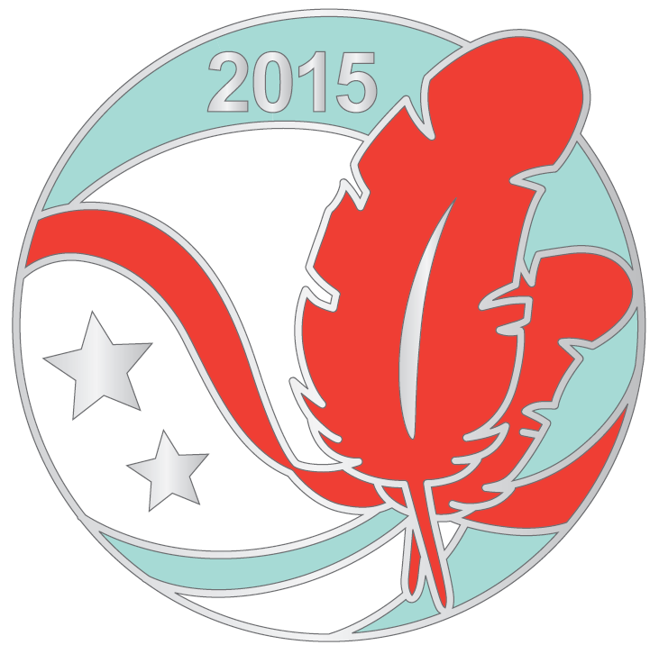
◎デザインのきまり
○赤い羽根共同募金のイメージに合った作品であること
○「赤い羽根」と「共同募金運動70年」にちなんだデザインが入っていること
○「赤い羽根」の赤色を含め、概ね3色（グラデーション不可）で構成されていること
○バッジの実寸（たて･よこ概ね25ｍｍ程度）でも分かりやすいデザインであること
○未発表のオリジナル作品で、他者の知的所有権を侵害していない作品であること

２．応募資格
平成27年度
記念バッジデザイン
近畿6府県（滋賀、京都、大阪、兵庫、奈良、和歌山）内に在住、または在勤・在学の方

３．提出締切
平成28年（2016年）4月15日（金）必着

４．審査・発表
6府県共同募金会の広報関係者による審査委員会において決定し、7月初旬、入賞者への賞金または賞品の発送とホームページでの入賞者のお知らせをもって発表とします。

５．表 彰
・赤い羽根賞(採用作品) （ 1点） 10万円（高校生以下の場合は図書カード）
・愛ちゃん賞 （ 5点） 5千円（高校生以下の場合は図書カード）
・希望くん賞 （ 20点） 1千円分の図書カード

６．応募方法
郵送、持参またはＥメールにて、以下の要件を守り応募してください。
○手描きの場合
応募用紙または白い紙に、デザインと必要事項を記載して郵送または持参してください。
(用紙のサイズは問いませんが、デザインは実寸以上の大きさで描いてください。)

○電子データの場合
作品データ（JPEG・GIFもしくはPDF形式で、3MB以下）と必要事項をＥメールで送るか、
CD-R等に保存し、郵送もしくは持参してください。

◎必要事項：氏名(ﾌﾘｶﾞﾅ）、郵便番号、住所、年齢、職業、電話番号、制作意図(作品に込めた思いを30字以内で）

７．提 出 先
〒542-0065大阪市中央区中寺1-1-54 大阪社会福祉指導センター2階
社会福祉法人大阪府共同募金会 記念バッジデザイン募集係
（Eメール）ai-kibou@akaihane-osaka.or.jp

８．著作権・その他
○応募は、１人につき１作品のみとします。
○採用作品の著作権は主催者に帰属します。なお、応募作品は返却しません。
○デザインのきまりを守っていない場合や、必要事項の不備の場合は、審査対象外となります。
○記念バッジとして製作する場合には、若干のデザイン修正を行う場合があります。
○赤い羽根賞入選デザインは、ポスター、チラシ、グッズ等にも利用する場合があります。
○応募にかかる個人情報については、作品の審査・発表及び結果の通知のためにのみ使用し、他の目的には使用いたしません。
○入選者情報は、主催の各府県共同募金会が共有し、各広報紙・ホームページ・関係機関広報紙及び一般紙等に掲載する場合があります。

９．主 催
(福)滋賀県共同募金会、(福)京都府共同募金会、(福)大阪府共同募金会、(福)兵庫県共同募金会、
(福)奈良県共同募金会、(福)和歌山県共同募金会
平成28年度（2016年度）
赤い羽根共同募金記念バッジデザイン応募用紙

制作意図（作品にこめた思いを30字以内で）
フリガナ |  | 年齢
氏 名 |  | 年齢
職 業 | ※学校からの応募の場合は学校名を記入してください。
応募・受賞に関する連絡先↓
住 所 | 〒 －
電話番号

